Procedimento para requerimento de prorrogação do afastamento da servidora lactante no site ou aplicativo "SouGov.br”

O adicional ocupacional de insalubridade, periculosidade, raio-X ou irradiação ionizante é devido ao servidor que estiver em exposição permanente ou habitual a agentes físicos, químicos, biológicos e/ou substâncias radioativas.

Nos termos do parágrafo único do art. 69 da Lei nº 8.112, de 1990, a servidora lactante poderá permanecer afastada de atividades insalubres ou perigosas, para fins de recebimento do respectivo adicional ocupacional, nos termos

Sendo assim, no caso da servidora lactante que receba algum adicional ocupacional (insalubridade, periculosidade, irradiação ionizante ou raio-x), é possível solicitar a manutenção da percepção do adicional ocupacional, até os 2 anos do filho lactente.

Está disponível o requerimento de prorrogação do afastamento da servidora lactante, no site ou aplicativo do "SouGov.br", na opção solicitação > adicionais ocupacionais > manutenção-lactante), mediante termo de ciência e responsabilidade a ser assinado pela servidora e submetido à respectiva unidade de gestão de pessoas.

Nos casos excepcionais das servidoras lactante que necessitarem permanecer afastadas do ambiente insalubre ou perigoso a que se encontravam expostas por período superior a 2 (dois) anos, deverão comprovar essa condição mediante justificativa médica a ser encaminhada diretamente à área de gestão de pessoas, por meio do SEI.

Destaca-se que a servidora deverá informar, também via SOU.GOV (realizar solicitação – adicionais ocupacionais – exclusão), o encerramento do período de amamentação antes dos 2 (dois) anos do (a) filho (a) lactente, para retorno à atividade de origem ou encerramento do pagamento do adicional.

Vejamos o passo a passo para requerimento da prorrogação do afastamento da servidora lactante, no site ou aplicativo do "SouGov.br", na opção solicitação > adicionais ocupacionais > manutenção-lactante):

- No site ou aplicativo do "SouGov.br", na opção solicitação, selecione outra opções:
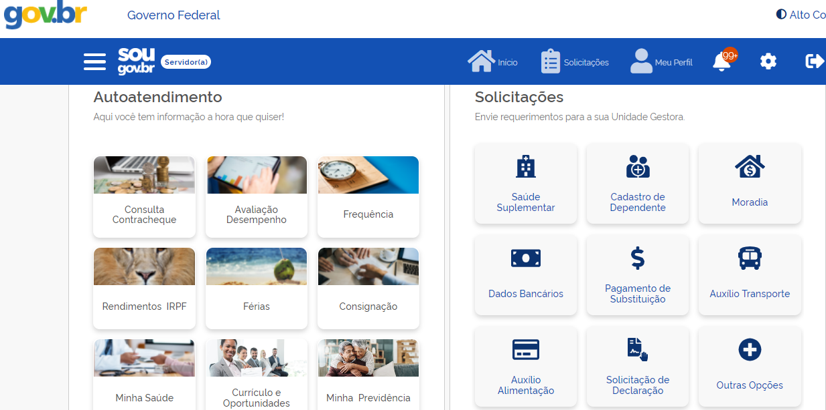

2) Em seguida, clique em adicionais ocupacionais:

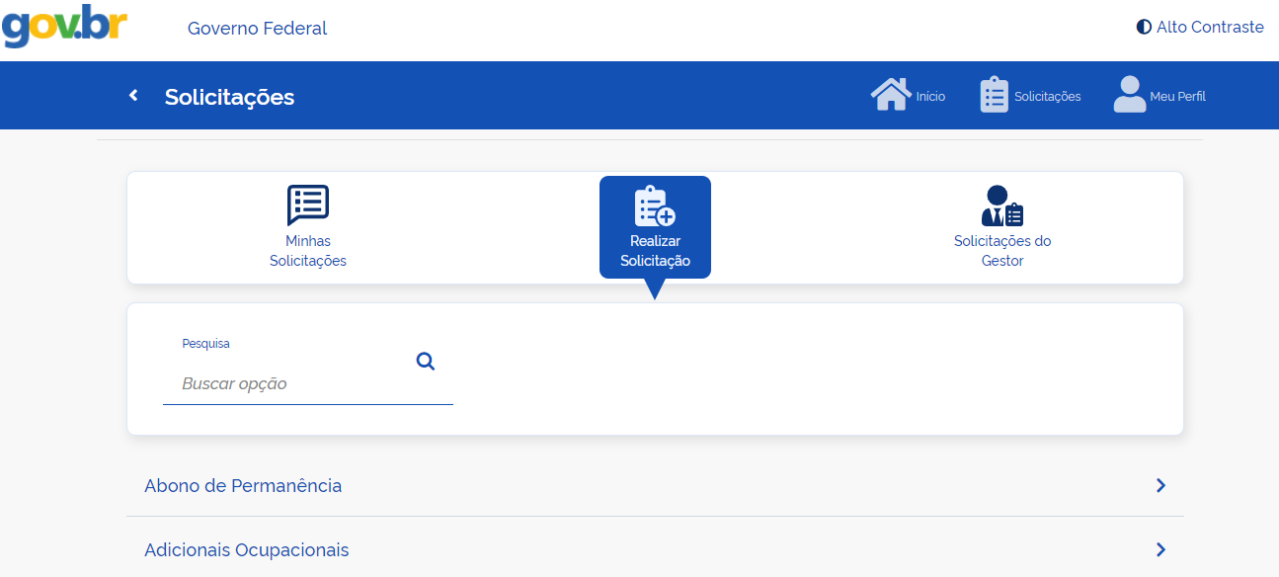

3) Selecione a opção Manutenção - Lactante:

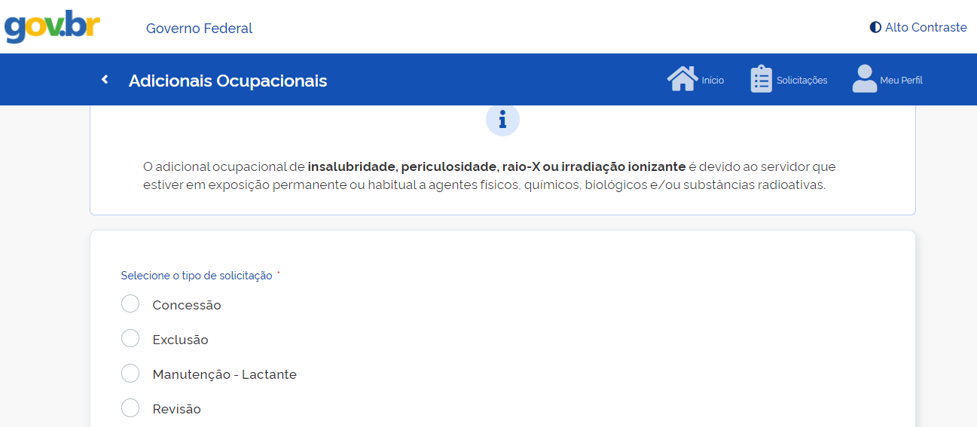

Lembramos que a manutenção é destinada à servidora lactante que já receba algum adicional ocupacional, porém não pode estar exposta a riscos devido ao período de amamentação de até 2 anos do filho lactente.

4) Leia o Termo de Ciência e Responsabilidade, e clique em enviar:

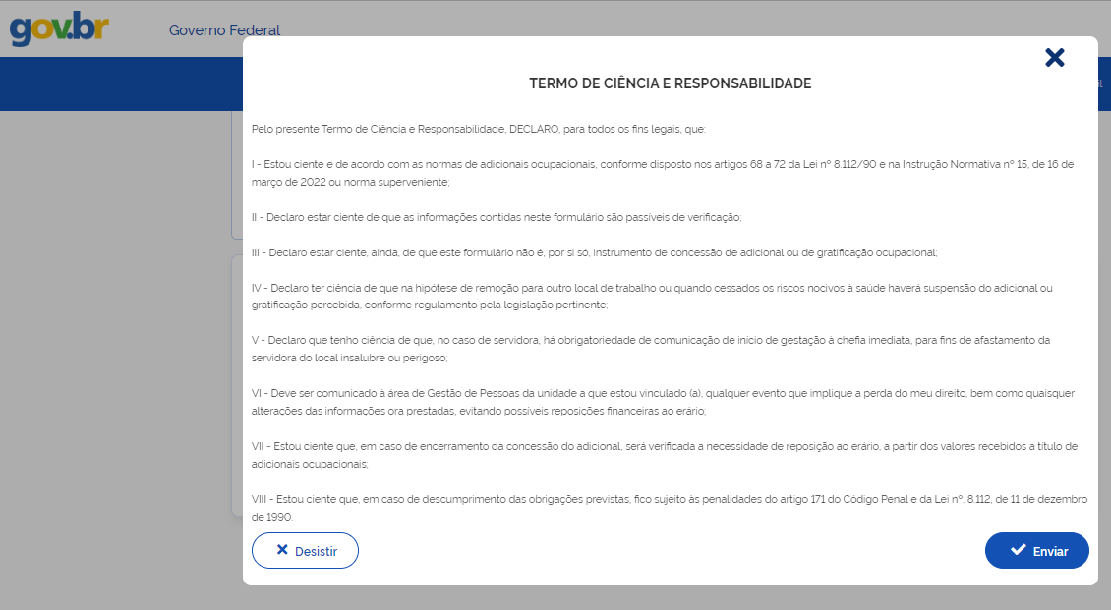

É possível “desistir” após a leitura do termo. Neste caso, procure a sua área de gestão de pessoas para maiores esclarecimentos, em caso de dúvidas.

5) A área de gestão de pessoas receberá a solicitação do requerimento, e procederá da seguinte maneira:

Análise do Requerimento: Para o cadastramento e verificação do direito à percepção dos adicionais ocupacionais, o gestor da área de gestão de pessoas deverá analisar o tipo de solicitação do requerimento. Identificada a necessidade de mais informações, deverá ser devolvido para correção.

Deferimento do Requerimento: Após a análise do gestor e atendidas as exigências da Instrução Normativa nº 15, de 16 de março de 2022 ou norma superveniente, o adicional deverá ser MANTIDO no SIAPE pelo setor responsável, para que produza efeitos no Cadastro e na Folha de Pagamento do servidor.

Deve-se avaliar também se há necessidade de realizar os acertos financeiros, bem como, de reposição ao Erário, na forma da Orientação Normativa SEGEP nº 5, de 21 de fevereiro de 2013, ou norma superveniente.

Por fim, o Requerimento deverá ser DEFERIDO pelo setor competente.

Indeferimento do Requerimento: Após a análise do gestor e não atendidas as exigências da Instrução Normativa nº 15, de 16 de março de 2022 ou norma superveniente, e na impossibilidade de correção, deve-se avaliar se há necessidade de realizar os acertos financeiros, bem como, se há necessidade de reposição ao Erário, na forma da Orientação Normativa SEGEP nº 5, de 21 de fevereiro de 2013, ou norma superveniente.

Por fim, o Requerimento deverá ser INDEFERIDO pelo setor competente.

6) O resultado da avaliação do requerimento pelo gestor da área de gestão de pessoas poderá ser consultado pela servidora lactante no acesso “minhas solicitações”, conforme print abaixo:

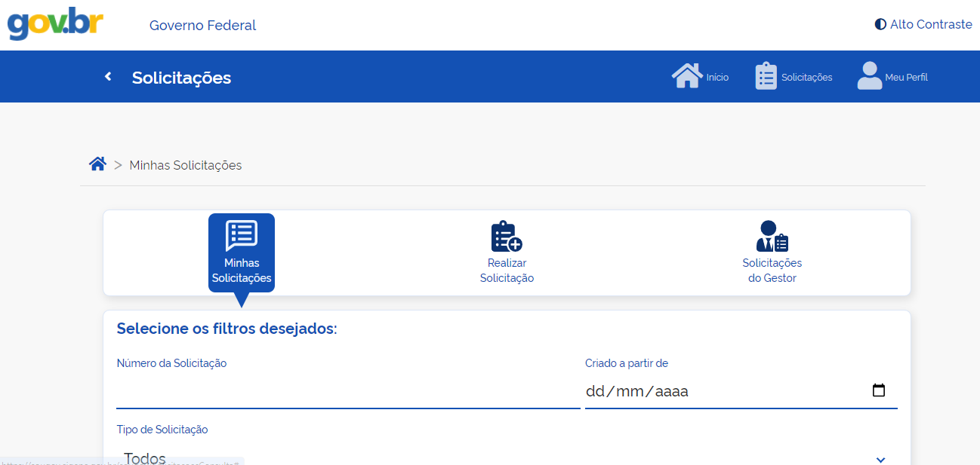

7) No caso de DEFERIDO o requerimento de solicitação de prorrogação do afastamento da servidora lactante no site ou aplicativo "SouGov.br”, o gestor da área de pessoas deverá MANTER o pagamento do adicional no SIAPE, por meio da informação ao setor responsável pelo SIAPE, para que produza efeitos no Cadastro e Folha de pagamento do servidor.

